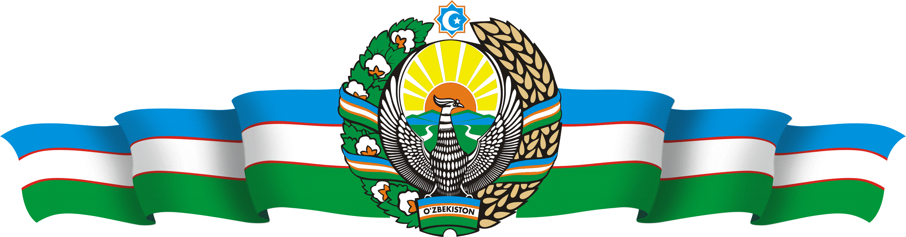

МИНИСТЕРСТВО ВЫСШЕГО ОБРАЗОВАНИЯ, НАУКИ И ИННОВАЦИИЙ РЕСПУБЛИКИ УЗБЕКИСТАН
АНДИЖАНСКИЙ ГОСУДАРСТВЕННЫЙ УНИВЕРСИТЕТ ИМЕНИ З.М.БАБУРА
ФАКУЛЬТЕТ__________________________
САМОСТОЯТЕЛЬНАЯ РАБОТА

По предмету: _______________________________
На тему:____________________________________
Направ: ____________________________________
Выполнил(a): ________________________
Проверил(a): ________________________

Андижан-2025
THE HIGHER REGION OF THE REPUBLIC OF UZBEKISTAN
MINISTRY OF EDUCATION, SCIENCE AND INNOVATIONS
named after Zahiriddin Muhammad Babur
Andijan State University
__________________________________ faculty
_______________________________ educational direction
___- stage _____ - group student
____________________________________ 's
____________________________________ scientifically

Theme:_________________________________________
SELF WORK

Checked by: _____________________


\

Andijan-2025
O’ZBEKISTON RESPUBLIKASI OLIY
TA’LIM FAN, VA INNOVATSIYALAR VAZIRLIGI
Zahiriddin Muhammad Bobur nomidagi
Andijon davlat universiteti
__________________________________ fakulteti
_______________________________ ta’limi yo’nalishi
___-bosqich _____ -guruh talabasi
____________________________________ning
__________________________________________fanidan

Mavzu:_____________________________________________________________________________________________
MUSTAQIL ISHI

Tekshirdi: _____________________

Andijon-2025

O’ZBEKISTON RESPUBLIKASI OLIY TA’LIM,FAN VA INNOVATSIYALAR VAZIRLIGI ANDIJON DAVLAT UNIVERSITETI
________________________________________FAKULTETI
_________________________________________YO’NALISHI
_________________________________________________TALABASI



AMALIYOT HUJJATI

Amaliyotchi: ____________________
Amaliyot raxbari: ____________________

ANDIJON– 2025
O’ZBEKISTON RESPUBLIKASI OLIY TA’LIM,FAN VA INNOVATSIYALAR VAZIRLIGI ANDIJON DAVLAT UNIVERSITETI
________________________________________FAKULTETI
_________________________________________YO’NALISHI
_________________________________________________TALABASI
__________________________________________________FANIDAN
Mavzu:
MUSTAQIL ISHI
Mustaqil ishi raxbari: _______________
Bajardi: _______________
Tekshirdi: _______________

ANDIJON– 2025
O’ZBEKISTON RESPUBLIKASI OLIY TA’LIM,FAN VA INNOVATSIYALAR VAZIRLIGI ANDIJON DAVLAT UNIVERSITETI
________________________________________FAKULTETI
_________________________________________YO’NALISHI
_________________________________________________TALABASI
__________________________________________________FANIDAN

Mavzu:
KURS ISHI

Kurs ishi raxbari: _______________
Bajardi: _______________
Tekshirdi: _______________

ANDIJON– 2025
O’ZBEKISTON RESPUBLIKASI OLIY TA’LIM,FAN VA INNOVATSIYALAR VAZIRLIGI ANDIJON DAVLAT UNIVERSITETI
________________________________________FAKULTETI
______-kurs_________-guruh____________________YO’NALISHI
_________________________________________________TALABAS
__________________________________________________FANIDAN

Mavzu:
MUSTAQIL TA’LIM

ANDIJON– 2025
O’ZBEKISTON RESPUBLIKASI OLIY TA’LIM,FAN VA INNOVATSIYALAR VAZIRLIGI ANDIJON DAVLAT UNIVERSITETI

PEDAGOGIKA FAKULTETI UMUMIY PEDAGOGIKA KAFEDRASI O’QITUVCHISI ORZIQULOV HUSNIDDIN TO’LQIN O’G’LINING

2022-2023 O’QUV YILI UCHUN

ILMIY – TADQIQOT ISHLARI

Andijon – 2025

O’ZBEKISTON RESPUBLIKASI OLIY TA’LIM,FAN VA INNOVATSIYALAR VAZIRLIGI ANDIJON DAVLAT UNIVERSITETI

PEDAGOGIKA FAKULTETI UMUMIY PEDAGOGIKA KAFEDRASI O’QITUVCHISI ORZIQULOV HUSNIDDIN TO’LQIN O’G’LINING

2022-2023 O’QUV YILI UCHUN

USTOZ – SHOGIRD ISHLARI

Andijon – 2025
O’ZBEKISTON RESPUBLIKASI OLIY TA’LIM,FAN VA INNOVATSIYALAR VAZIRLIGI ANDIJON DAVLAT UNIVERSITETI

PEDAGOGIKA FAKULTETI UMUMIY PEDAGOGIKA KAFEDRASI O’QITUVCHISI ORZIQULOV HUSNIDDIN TO’LQIN O’G’LINING

2022-2023 O’QUV YILI UCHUN

MA’NAVIY-MA’RIFIY ISHLARI

Andijon – 2025

OLIY TA’LIM , FAN VA INNOVATSIYALAR VAZIRLIGI
Zahiriddin Muhammad Bobur nomidagi
ANDIJON DAVLAT UNIVERSITETI
“IJTIMOIY IQTISODIYOT” FAKULTETI
“IQTISODIYOT” kafedrasi
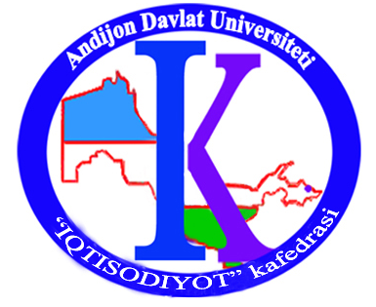
“Inson resurslarini boshqarish” yo`nalishi 4-kurs talabasi
_____________________________________________________ning

______________________________________________da o`tkazilgan
(korxona,tashkilot)
Malakaviy amaliyot bo`yicha
HISOBOTI

Ro`yxatga olindi №______ «____»______________2023 y.

Amaliyot rahbari: _________________________________

Himoya qilingan sana «____»___________________2023 y.

Hay`at a`zolari: ________________________
________________________
________________________

Baho: _________

Andijon – 2025

